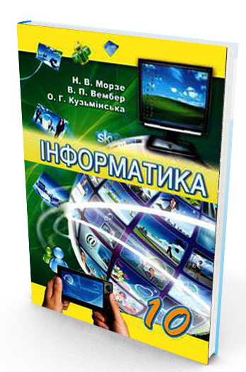
Практична робота 2
Побудова інформаційних моделей

Увага! Під час роботи з комп’ютером дотримуйтеся правил безпеки та санітарно-гігієнічних норм

Завдання 2. Твоя кімната.
Створи інформаційну модель розташування меблів у кімнаті.

- Визнач мету побудови моделі та відповідну предметну галузь для розв'язування задачі
- Розглянь малюнок Вигляд_кімнати.jpg, який міститься в папці Моделювання\Кімната. Визнач суттєві властивості об’єкта кімната.
- Визнач суттєві властивості меблів, зображених на малюнку. Ураховуй, які форми мають меблі, як вони розташовані. Встанови, які геометричні фігури можуть бути їх моделями
- Встанови зв'язки між суттєвими властивостями об'єктів у межах предметної галузі
- Обери зручне, на твою думку, середовище (графічний редактор, редактор презентацій чи текстовий процесор) для створення інформаційної моделі. Поясни свій вибір
- Створи модель засобами обраного середовища
- Збережи файл зі створеною моделлю з іменем Кімната_Прізвище у своїй структурі папок. Надішли файл із моделлю на електронну скриньку вчителя helen_brown@i.ua.

